Лабораторная работа №6

Анализ алгоритмов сортировки

Цель работы
Научиться оценивать сложность и количество операций для алгоритмов сортировки.

Текст задания
Был выдан вариант 11.
Простейший алгоритм 1 | Простейший алгоритм 2 | Быстрый алгоритм 3 | Структура и критерий сортировки
Сортировка вставками | Сортировка «пузырьком» | Сортировка Шелла | Структура дробь, содержит числитель и знаменатель, сортировка по убыванию.

Ход выполнения работы

Листинг программы
Исходный код программы представлен ниже в Листинге 1.
Листинг 1 — Код программы
#include <iostream>
#include <iomanip>
#include <fstream>
#include <string>
#include <sstream>
#include <cmath>
#include <unistd.h>
namespace lab6
{
class Timer
{
public:
void start ();
void stop ();
timespec getDiff () const;
explicit operator std::string() const;
private:
timespec t_start_, t_stop_;
};
class ElementaryOperationCounter
{
public:
ElementaryOperationCounter();
ElementaryOperationCounter& resetCounter();
ElementaryOperationCounter& increaseCounter();
ElementaryOperationCounter& increaseCounter(unsigned long value);
unsigned long getCounterValue ();
private:
unsigned long counter_;
};
class Fraction
{
public:
Fraction ();
Fraction (int numerator, int denominator);
bool operator> (const Fraction& val);
bool operator>= (const Fraction& val);
bool operator< (const Fraction& val);
bool operator<= (const Fraction& val);
operator std::string() const;
private:
int numerator_,
denominator_;
bool is_negative_;
};
template <typename T>
void
print_array (const T* arr, int arr_size)
{
std::cout << "arr[" << arr_size << "] = { ";
for (int i = 0; i < arr_size; i++)
std::cout << " " << i << " => " << std::string (arr[i]);
std::cout << " }" << std::endl;
}
template <typename T>
ElementaryOperationCounter
insert_sort_desc (T* arr, int arr_size)
{
ElementaryOperationCounter e;
int i, j;
T tmp;
e.increaseCounter (2);
for(i = 1; i <= arr_size; i++)
{
e.increaseCounter (3);
tmp = arr[i];
e.increaseCounter (2);
e.increaseCounter (2 + 4);
for(j = i - 1; j > -1 && arr[j] < tmp; j--)
{
e.increaseCounter (4 + 2);
arr[j + 1] = arr[j];
e.increaseCounter(3);
}
arr[j + 1] = tmp;
e.increaseCounter (3);
}
return e;
}
template <typename T>
ElementaryOperationCounter
bubble_sorting_desc (T* arr, int arr_size)
{
ElementaryOperationCounter e;
for (int end = arr_size - 1; end > 0; end--)
{
e.increaseCounter (5);
e.increaseCounter (2);
for (int j = 0; j < end; j++)
{
e.increaseCounter (1 + 2);
e.increaseCounter (4);
if (arr[j] < arr[j + 1])
{
std::swap (arr[j], arr[j + 1]);
e.increaseCounter (3);
}
}
}
return e;
}
template <typename T>
ElementaryOperationCounter
shell_sort_desc (T* arr, int arr_size)
{
ElementaryOperationCounter e;
e.increaseCounter (2 + 1);
for (int step = arr_size / 2; step > 0; step /= 2)
{
e.increaseCounter (1 + 2);
e.increaseCounter (1 + 2);
for (int i = 0; i < (arr_size - step); i++)
{
e.increaseCounter (2 + 2);
e.increaseCounter (1 + 6);
for (int j = i; j >= 0 && arr[j] < arr[j + step]; j--)
{
e.increaseCounter (6 + 2);
e.increaseCounter (3);
std::swap (arr[j], arr[j + step]);
}
}
}
return e;
}
}
using namespace std;
using namespace lab6;
int main (void)
{
/*
FOR TESTS
const int arr_len = 5;
lab6::Fraction arr[arr_len] = {{1, 2}, {4, 2}, {1, 3}, {68, 85}, {52, 1000}};
lab6::print_array (arr, arr_len);
lab6::bubble_sorting_desc (arr, arr_len);
lab6::print_array (arr, arr_len);
*/
int rand_seed = 100;
std::ofstream fileBubble{"bubble-graphic"},
fileInsert{"insert-graphic"},
fileShell {"shell-graphic"};
Timer t;
srand(rand_seed);
for (long i = 3; i < 20; i++)
{
long arr_size = i * i * i;
ElementaryOperationCounter e;
Fraction arr[arr_size];
t.start ();
e = bubble_sorting_desc (arr, arr_size);
t.stop ();
cout << "Bubble sort [" << arr_size << "] = " << std::string(t) << "s. Counter: " << e.getCounterValue() << std::endl;
fileBubble << arr_size << " " << e.getCounterValue() << "\n";
}
cout << setw(10) << setfill('=') << " " << endl;
srand(rand_seed);
for (long i = 3; i < 20; i++)
{
long arr_size = i * i * i;
ElementaryOperationCounter e;
Fraction arr[arr_size];
t.start ();
e = insert_sort_desc (arr, arr_size);
t.stop ();
cout << "Insert sort [" << arr_size << "] = " << std::string(t) << "s. Counter: " << e.getCounterValue() << std::endl;
fileInsert << arr_size << " " << e.getCounterValue() << "\n";
}
cout << setw(10) << setfill('=') << " " << endl;
srand(rand_seed);
for (long i = 3; i < 20; i++)
{
long arr_size = i * i * i;
ElementaryOperationCounter e;
Fraction arr[arr_size];
t.start ();
e = shell_sort_desc (arr, arr_size);
t.stop ();
cout << "Shell sort [" << arr_size << "] = " << std::string(t) << "s. Counter: " << e.getCounterValue() << std::endl;
fileShell << arr_size << " " << e.getCounterValue() << "\n";
}
return 0;
}
Fraction::Fraction ()
: numerator_ (rand() % 61), denominator_ (rand() % 60 + 1), is_negative_ (false)
{ }
Fraction::Fraction (int numerator, int denominator)
: numerator_ (abs(numerator)), denominator_ (abs(denominator))
{
if ( (numerator < 0 && denominator > 0)
|| (numerator > 0 && denominator < 0) )
is_negative_ = true;
else
is_negative_ = false;
}
bool Fraction::operator> (const Fraction& val)
{
int num1 = val.denominator_ * this->numerator_ * (this->is_negative_ ^ val.is_negative_ ? -1 : 1),
num2 = val.numerator_ * this->denominator_ * (this->is_negative_ ^ val.is_negative_ ? -1 : 1);
return num1 > num2;
}
bool Fraction::operator>= (const Fraction& val)
{
int num1 = val.denominator_ * this->numerator_ * (this->is_negative_ ^ val.is_negative_ ? -1 : 1),
num2 = val.numerator_ * this->denominator_ * (this->is_negative_ ^ val.is_negative_ ? -1 : 1);
return num1 >= num2;
}
bool Fraction::operator< (const Fraction& val)
{
int num1 = val.denominator_ * this->numerator_ * (this->is_negative_ ^ val.is_negative_ ? -1 : 1),
num2 = val.numerator_ * this->denominator_ * (this->is_negative_ ^ val.is_negative_ ? -1 : 1);
return num1 < num2;
}
bool Fraction::operator<= (const Fraction& val)
{
int num1 = val.denominator_ * this->numerator_ * (this->is_negative_ ^ val.is_negative_ ? -1 : 1),
num2 = val.numerator_ * this->denominator_ * (this->is_negative_ ^ val.is_negative_ ? -1 : 1);
return num1 <= num2;
}
Fraction::operator std::string() const
{
std::string out{};
out = "(" + to_string(numerator_) + "/" + to_string(denominator_) + ")";
return out;
}
void Timer::start()
{
clock_gettime (CLOCK_REALTIME, &t_start_);
}
void Timer::stop()
{
clock_gettime (CLOCK_REALTIME, &t_stop_);
}
timespec Timer::getDiff() const
{
timespec tmp;
tmp.tv_nsec = t_stop_.tv_nsec - t_start_.tv_nsec;
tmp.tv_sec = t_stop_.tv_sec - t_start_.tv_sec;
if (tmp.tv_nsec < 0)
{
tmp.tv_nsec += 1000000000;
tmp.tv_sec--;
}
return tmp;
}
Timer::operator std::string() const
{
std::stringstream ss;
timespec t = getDiff();
ss << t.tv_sec << "." << t.tv_nsec;
return ss.str();
}
ElementaryOperationCounter::ElementaryOperationCounter ()
: counter_ (0)
{ }
ElementaryOperationCounter& ElementaryOperationCounter::resetCounter()
{ counter_ = 0; return *this; }
ElementaryOperationCounter& ElementaryOperationCounter::increaseCounter()
{ counter_++; return *this; }
ElementaryOperationCounter& ElementaryOperationCounter::increaseCounter(unsigned long value)
{ counter_ += value; return *this; }
unsigned long ElementaryOperationCounter::getCounterValue()
{ return counter_; }

Тестовые примеры
После написания программы был произведён запуск. Результат выполнения показан на рисунке 6.1.
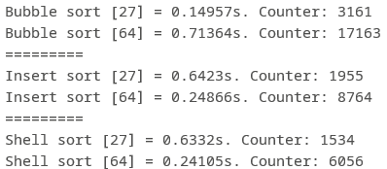Рисунок 6.1 - Выполнение программы
На основе полученных данных был построен график, представленный на рисунке . По оси абсцисс — размерность массива, по оси ординат — количество элементарных операций.
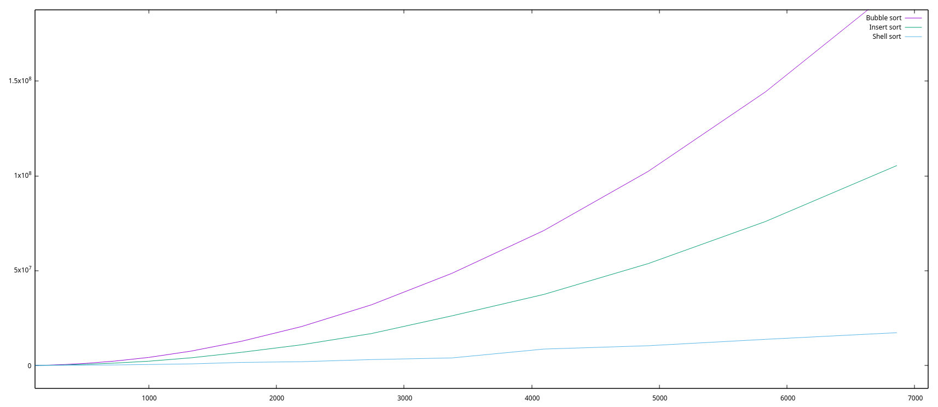Рисунок 6.2 - График зависимости количества элементарных операций от размерности массива

Вывод
При выполнении данной лабораторной работы были изучены алгоритмы сортировки данных, в частности были рассмотрены сортировка «пузырьком», вставками, Шелла.

